COMUNICAT DE PRESĂ
Judeţul Dâmbovița sub cod ROŞU de viscol/vânt puternic
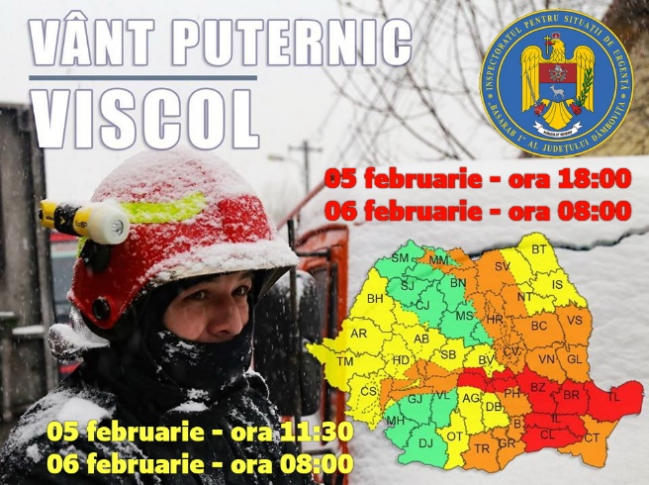
În urma avertizărilor emise de ANM, în perioada 05 februarie (ora 18:00) - 06 februarie (ora 08:00), judeţul Dâmboviţa se va afla sub incidenţa fenomenelor meteo periculoase prognozate de codul ROȘU (zona montană - viscol puternic, rafale de peste 100-120 km/h, vizibilitate redusă spre zero) şi de cod GALBEN (restul județului - intensificări ale vântului, ninsori viscolite), în perioada 05 februarie (ora 11:30) - 06 februarie (ora 08:00).
Pentru siguranţa cetăţenilor în această perioadă, facem următoarele recomandări:
☑ Evitați pornirea la drum pe timp de viscol şi ninsoare puternică.
☑ Dacă deplasarea este absolut necesară, să vă informați, în prealabil, dacă pe traseul stabilit nu sunt drumuri blocate.
☑ Înainte de plecare, asigurați-vă că sistemul de încălzire funcţionează eficient, rezervorul de combustibil este plin, iar autovehiculele sunt echipate corespunzător pentru circulaţia în condiţii de iarnă (anvelope specifice sezonului rece, lanţuri antiderapante, lopată, săculeţ cu nisip).
☑ Urmăriți la posturile radio/tv buletinele meteorologice şi recomandările autorităţilor.
Mai multe informații: https://fiipregatit.ro/ghid/viscol/

COMPARTIMENT
INFORMARE ȘI RELAȚII PUBLICE

